Инновационные формы работы по нравственно-патриотическому воспитанию с детьми старшего дошкольного возраста через организацию дополнительного образования

Дьяконова Елена Николаевна,
воспитатель МБДОУ ДС №31 «Медвежонок»,
высшая квалификационная категория

Дошкольное детство – начальный этап формирования личности ребенка, его ценностной ориентации в окружающем мире. Именно в детском саду дети получают первые сведения о различных явлениях жизни, впитывают уважение к своему городу, Родине, узнают много нового и интересного об их прошлом и настоящем. Родина – понятие не только географическое. Это важнейший символ, наполненный глубинным содержанием, один из основных базовых ценностей человеческой культуры.
Любовь к Родине зарождается с ранних лет. Она получает у ребенка выражение в отношении к тому, что его окружает, и к тому, с кем он находится в близком общении. Формирование любого чувства у детей начинается с его эмоционального реагирования на какое-то явление, событие. Развитие интереса к прошлому своего края является одной из главных задач патриотического воспитания дошкольников.
Поэтому в ДОУ созданы условия для организации работы с детьми, ориентированные на развитие у дошкольников любви и интереса к родному краю. Особая роль в этом отводится детскому эколого-этнографическому музею “Лесная сказка”, работа в котором ведется по программе дополнительного образования “Юный гид”.
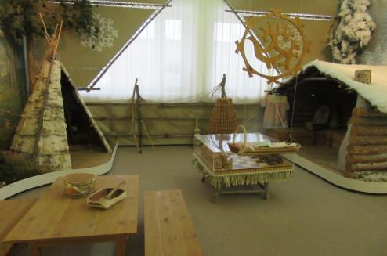
Программа направлена на приобщение к культуре, историческому и социальному опыту коренных жителей родного края, воспитание высших нравственных чувств – патриотизма и толерантности.
Музей хранит редкие экспонаты предметов быта, духовной культуры, дающие представление о жилищах, промыслах, обычаях и традициях коренного населения нашего региона.
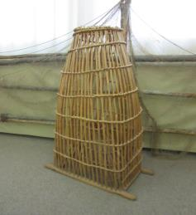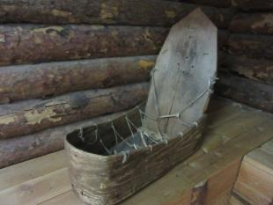
У детей формируются элементарные представления о музее как хранилище духовных и материальных ценностей, формируются навыки поведения в музее. Дошкольники учатся понимать язык предметов как носителей информации эпохи.
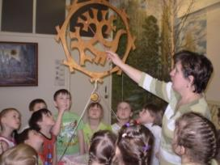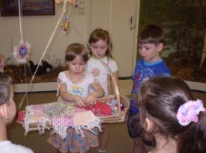
Наиболее эффективной формой подачи материала на занятиях в музее является беседа, рассказ с использованием дидактических и подвижных игр, пальчиковой гимнастики, рассматривания иллюстраций и картин по теме, слушание хантыйских мелодий и песен. Так как всякая беседа представляет собой вид общения, то дошкольникам наиболее доступен вопросно-ответный метод. Это обусловлено тем, что дети дошкольного возраста особенно расположены к общению. Вопросы, которые задаются детям, подразумевают конкретный ответ. Ответ, который дети дали хором или поодиночке, можно оспорить или с ним можно согласиться, но главное – он стимулирует дальнейший ход беседы.
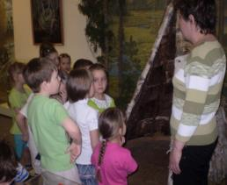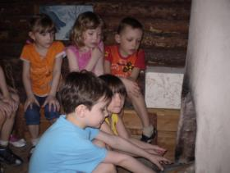
Но для того, чтобы ребенок имел более полное представление о предмете, его назначении, детям дается возможность не только рассмотреть экспонат, но и потрогать, подержать в руках, обследовать его. Кроме этого при работе с предметами используется прием “зрительного ощупывания”, когда восприятие происходит через моделирование формы предмета движением руки в воздухе. Этот прием позволяет лучше запомнить информацию и позволяет более точно описать и изобразить предмет. Как закрепление проводится игра “Отгадай предмет” – ребенок движениями рук моделирует форму предмета, остальные дети пытаются отгадать его. Развитие зрительной памяти происходит и при проведении другого приема работы с экспонатами – “Видящие руки”, – который развивает сенсорную культуру. Дети с закрытыми глазами ощупывают предмет, стараясь определить материал и форму. Игра “Живые силуэты” – помогает с помощью пальцев рук воспроизвести различные силуэты животных, птиц, которые должны быть узнаваемы и выражать его характер.
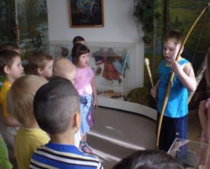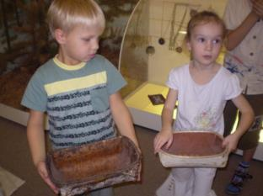
При знакомстве с этими предметами, их назначением мы даем понять детям, как могут люди гармонично существовать с природой: не губить и уничтожать, а относиться бережно, чтобы она отблагодарила людей за это своими дарами.
Для того чтобы ребенок обогатился новыми знаниями и впечатлениями, необходимо постоянное закрепление музейного материала, возвращение к уже увиденному и услышанному. Этому способствует обыгрывание ситуаций, где роль экскурсовода предлагается ребенку. Значимость своего положения в роли экскурсовода заставляет не только ненавязчиво запомнить свою роль, но и передать своим сверстникам свое эмоциональное состояние.
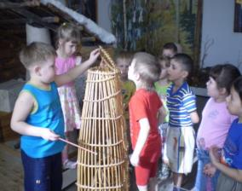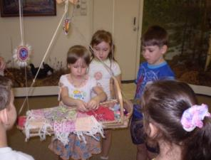
Лучшей формой закрепления и осмысления полученных в музее впечатлений и знаний выступает творческая работа, как самый естественный для детей способ освоения информации. Интерес к ручному труду, желание создавать вещи своими руками зависит от доверительной и спокойной обстановки.
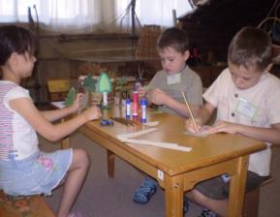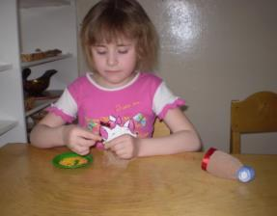
Результатами нашей работы являются организация и участие в конкурсах:
- “Мисс акань” (“Куколка” – для девочек) с участием мам, где показана совместная работа воспитателя – ребенка – родителей, где участники представляют свои мини-проекты.
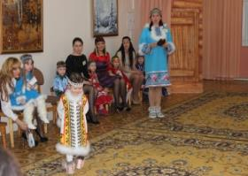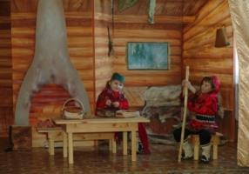
- “Вукын-пах” (“Мальчик-богатырь”) – с участием пап, где состязаются в силе и ловкости.
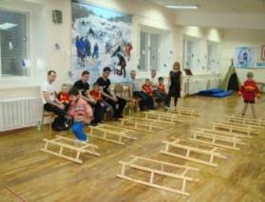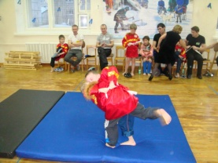

Дошкольное образовательное учреждение, являясь начальным звеном системы образования, призвано формировать у детей первые представления об окружающем мире, отношение к окружающей действительности: родной природе, малой Родине, своему Отечеству. Все эти понятия являются неотъемлемой частью патриотического воспитания. Как показала практика, задачи патриотического воспитания можно решать и средствами музейной педагогики.
Дети – аудитория непростая, но отзывчивая и благодарная. И, как результат, мир для ребенка станет многозначным, многообразным, многоцветным, добрым и прекрасным, а сам ребенок – здоровым и успешным.

